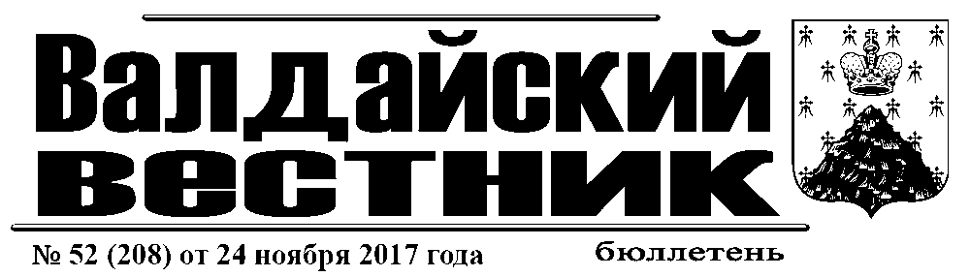ИНФОРМАЦИОННОЕ СООБЩЕНИЕ
Администрация Валдайского муниципального района сообщает о приёме заявлений о предоставлении в собственность путем продажи земельного участка из земель населённых пунктов, расположенного:
Новгородская область, Валдайский район, Валдайское городское поселение, г.Валдай, ул.Екатерининская, для индивидуального жилищного строительства, площадью 1000 кв.м (ориентир: данный земельный участок примыкает с восточной стороны к земельному участку с кадастровым номером 53:03:0101007:177).
Граждане, заинтересованные в предоставлении земельного участка, могут подавать заявления о намерении участвовать в аукционе по продаже данного земельного участка.
Заявления принимаются в течение тридцати дней со дня опубликования данного сообщения (по 25.12.2017 включительно).
Заявления могут быть поданы при личном обращении в бумажном виде через многофункциональный центр предоставления государственных и муниципальных услуг по адресу: Новгородская область, г.Валдай, ул.Гагарина, д.12/2, тел.: 8 (816-66) 2-18-19, и Администрацию Валдайского муниципального района по адресу: Новгородская область, г.Валдай, пр.Комсомольский, д.19/21, каб.305, тел.: 8 (816-66) 46-318.
Со схемой расположения земельного участка на бумажном носителе, можно ознакомиться в комитете по управлению муниципальным имуществом Администрации муниципального района (каб.409), с 8.00 до 17.00 (перерыв на обед с 12.00 до 13.00) в рабочие дни.
При поступлении двух или более заявлений земельные участки предоставляются на торгах.

Дорогие женщины Валдайского района! Милые мамы и бабушки!
Поздравляю вас с самым светлым и трогательным праздником для каждого человека – Днем матери!
Образ матери по праву является символом любви, чуткости и доброты. Материнское тепло согревает каждого из нас с первой минуты жизни. Мама – первый и главный наставник, мудрый советчик и самый преданный друг.
Во все времена любовь матери была надежной опорой на жизненном пути человека, ее душевная щедрость и вера делали каждого сильнее, помогали справиться со всеми трудностями и добиться успеха. Ее нежными и надежными руками поддерживается семейный очаг.
Быть матерью – это огромное счастье и большая ответственность. Сколько душевных и физических сил, заботы и терпения, любви и нежности, доброты и переживаний требуется вам для воспитания детей. Вы даете нам первые уроки человечности, душевного отношения к людям, уважения к старшим, любви к окружающей природе. Ваши теплые заботливые руки и мудрые слова помогают всегда, независимо от возраста. Ведь только пока наши мамы с нами, мы остаемся детьми.
В этот праздничный день особые слова поздравлений и благодарности матерям-героиням, многодетным мамам, приемным матерям детей-сирот.
Земной поклон Вам, женщины, матери, дорогие хранительницы домашнего очага за ваш неустанный труд, безграничное терпение, душевную щедрость! Пусть в ваших домах всегда живут счастье и радость, будут здоровы родные и близкие, исполняются все мечты и желания. Мира, добра вам и благополучия!

Глава муниципального района Ю.В. Стадэ

СОДЕРЖАНИЕ
Информационное сообщение …………………………………………………………………………………………………………………………………………. | 1
Поздравление с Днем матери …………………………………………………………………………………………………………………………………………. | 1
Нормативные документы

___________________________________________________________________________
«Валдайский Вестник». Бюллетень № 52 (208) от 24.11.2017
Учредитель: Дума Валдайского муниципального района
Утвержден решением Думы Валдайского муниципального района от 27.03.2014 № 289
Главный редактор: Глава Валдайского муниципального района Ю.В. Стадэ, телефон: 2-25-16
Адрес редакции: Новгородская обл,, Валдайский район, г. Валдай, пр. Комсомольский, д.19/21
Отпечатано в МБУ «Административно-хозяйственное управление» (Новгородская обл., Валдайский район,
г. Валдай, пр. Комсомольский, д.19/21 тел/факс 2-36-01 (доб. 139)
Выходит по пятницам. Объем 1 п.л. Тираж 30 экз. Распространяется бесплатно.

